فرم شماره 1

« فرم تعهد خدمت ‌براي ‌بهره‌مندي ‌از مزاياي ‌آموزش ‌رايگان ‌در دانشگاهها و موسسات ‌آموزش ‌عالي ‌كشــور»

براي‌ پذيرفتهشدگان‌ دوره روزانه در آزمون كارداني ویژه دانشگاه ملی مهارت و مؤسسات آموزش عالي غيردولتي- غيرانتفاعي سال 1404

رياست محترم :دانشکده/آموزشکده . . . . . . . . . . . . . . . . . . . . . . . . . . . . . . . . . . . . . . . . . . . . . . . . . . . . . . . . . . . . . . . . . . . . . . . . . . . . . . . . . . . . . . . . . . . . . . . . . . . . . . . . . . . . . . . . . . . . . . . . . . . . . . . . . . . . . . . . . . . . . . . . . . . . . . . . . . . .

اينجانب‌ : . . . . . . . . . . . . . . . . . . . . . . . . . . . . . . . . . . . . . . . . . . . . . . . . . . . . . . . . . . . . . . . . . . . . . . . . . . . . . .متولد سال‌ : . . . . . . . . . . . . . . . . . . . . . . . . . . با کدملي ‌: . . . . . . . . . . . . . . . . . . . . . . . . . . . . . . . . . . . . . . . . . . . . . . . . . . . . . . . . . . . . . . . . . . . . . . . .. صادره‌ از: . . . . . . . . . . . . . . . . . . . فرزند: . . . . . . . . . . . . . . . . .پذيرفته‌شده‌ در رشته‌ : . . . . . . . . . . . . . . . . . . . . . . . . . . . . . . . . . . . . . . . . . . . . . . . . . . . . . . . . . . . . . . . . . . . . . . . . . . . . . . . . . . . . . . . . . . . . . . . . . . . . . . . . . . . . . . . . . . . . . . . . . . . . . . . .
کدرشته : . . . . . . . . . . . . . . . . . . . . . . . . . . موسسه محل قبولي : . . . . . . . . . . . . . . . . . . . . . . . . . . . . . . . . . . . . . . . . . . . . . . . . . . . . . . . . . . . . . . . . . . . . . . . . . . . . . . . . . . . . . . . . . . . . . . . . . . . . . . . . . . . . . . . . . . . . . . . . . . . . . . . . . . . . . . . . . . . . . . . . . . . . . . . . .
در آزمون كارداني ویژه دانشگاه ملی مهارت و مؤسسات آموزش عالي غيردولتي- غيرانتفاعي سال 1404 در كمال ميل و اختيار متعهد و ملتزم ميشوم با توجه به اينكه در طول‌ تحصيل‌ دوره‌ كارداني از مزاياي‌ آموزش‌ رايگان‌ استفاده‌ نموده‌ام/ خواهم نمود، پس از اتمام دوران خدمت وظيفه عمومي(برادران) برابر مدت‌ زمان استفاده‌ از تحصيلات‌ رايگان‌ در هر موسسه و يا سازماني؛ وزارت‌ علوم‌، تحقيقات‌ و فناوري‌ مقرر فرمايند، خدمت‌ خويش را انجام دهم. چنانچه ظرف يكسال پس از پايان تحصيل (بدون احتساب خدمت وظيفه عمومي) از انجام خدمت به نحو فوق استنكاف نمايم، وزارت علوم، تحقيقات و فناوري مجاز و مختار است علاوه بر استرداد برابر هزينه‌هاي سرانه دانشجو در طول مدت تحصيل، از تحويل مدارك تحصيلي تا انجام خدمت مذكور خودداري نمايند.

امضاء دانشجو: اثر انگشت:

تاريخ:

فرم شماره 2

فرم مغايرت چهره داوطلب با عكس فايل و يا عكس الصاق شده بر روي فرم اطلاعات قبولي آزمون كارداني ویژه دانشگاه ملی مهارت و مؤسسات آموزش عالي غيردولتي- غيرانتفاعي سال 1404
(اين فرم مي‌بايست توسط شخص دانشجو تكميل گردد)
نام و نامخانوادگي: . . . . . . . . . . . . . . . . . . . . . . . . . . . . . . . . . . . . . . . . . . . . . . . . . . . . . . . . . . . . . . . . . . . | سال تولد: . . . . . . . . . . . . . . . . . . . . . . . . . . . . . . . | شماره پرونده: . . . . . . . . . . . . . . . . . . . . . . . . . . . . . . . . . . . . . . .
کدملّي: . . . . . . . . . . . . . . . . . . . . . . . . . . . . . . . . . . . . . . . . . . . . . . . . . . . . . . . . . . . . . . . . . . . . . . . . . . . . . . . . . . . . . . . . . | نام پدر: . . . . . . . . . . . . . . . . . . . . . . . . . . . . . . . . . . . . | شماره داوطلب: . . . . . . . . . . . . . . . . . . . . . . . . . . . . . . . . . . .

اظهارات داوطلب در رابطه با مغايرت چهره با عکس در زمان ثبت‌نام :

..................................................................................................................................................................................................................................................................................

..................................................................................................................................................................................................................................................................................

..................................................................................................................................................................................................................................................................................

..................................................................................................................................................................................................................................................................................

..................................................................................................................................................................................................................................................................................

..................................................................................................................................................................................................................................................................................

نشاني: ...................................................................................................................................................................................................................................................................

تلفن تماس: .................................................................... شماره همراه: ..........................................................

امضاء داوطلب: | اثر انگشت داوطلب:

اين فرم لازم است پس از تكميل و امضاء داوطلب، به همراه يك قطعه عكس قديم و يک عکس ارائه شده در زمان ثبتنام به همراه تصوير
کليه صفحات شناسنامه، کارت ملي، تصوير اصل و يا گواهي دیپلم و با نامه رسمي توسط موسسه آموزش عالي براي بررسي به سازمان ملی سنجش و ارزشیابی نظام آموزش کشور ارسال شود.

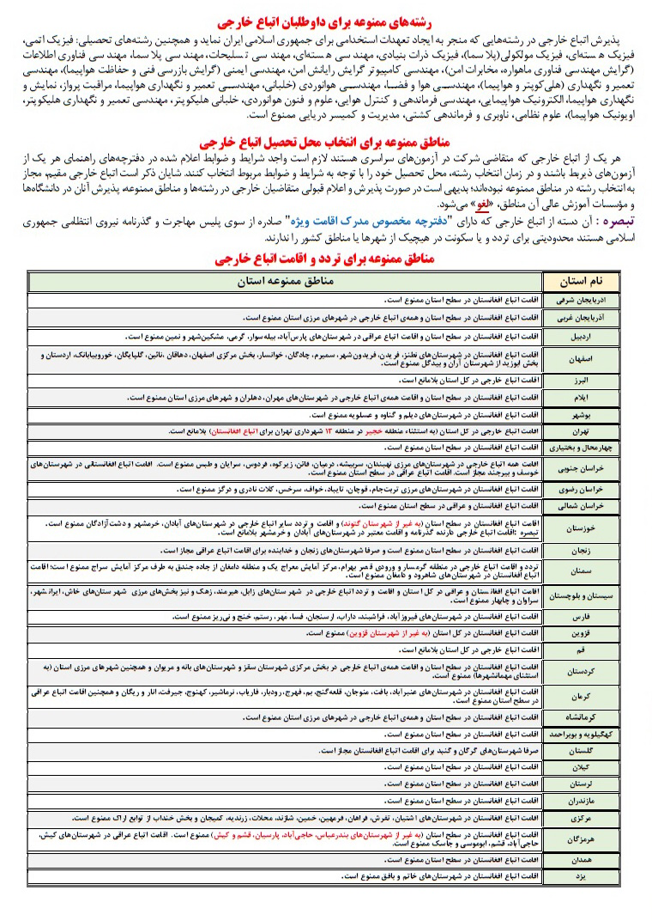
رديف | كد | نام رشته امتحاني | نوع پذيرش
1 | 12 | الکتروتکنیک | با آزمون
2 | 14 | کامپیوتر | با آزمون
3 | 17 | مکانیکخودرو | با آزمون
4 | 33 | حسابداری | با آزمون
5 | 38 | تربیت بدنی | با آزمون
فهرست نوع گزينش رشته‌هاي امتحاني آزمون كارداني ویژه دانشگاه ملی مهارت
و مؤسسات آموزش عالي غيردولتي- غيرانتفاعي سال 1404

رديف | كد | نام رشته امتحاني | نوع پذيرش
1 | 11 | الکترونیک | معدل کل دیپلم
2 | 15 | ساخت و تولید | معدل کل دیپلم
3 | 18 | صنایع فلزی | معدل کل دیپلم
4 | 19 | تاسیسات مکانیکی | معدل کل دیپلم
5 | 20 | صنایع چوب و مبلمان | معدل کل دیپلم
6 | 21 | چاپ | معدل کل دیپلم
7 | 22 | عمران | معدل کل دیپلم
8 | 23 | معماری | معدل کل دیپلم
9 | 25 | صنایع شیمیایی | معدل کل دیپلم
10 | 26 | صنایع نساجی | معدل کل دیپلم
11 | 27 | متالورژی | معدل کل دیپلم
12 | 28 | سرامیک | معدل کل دیپلم
13 | 29 | معدن | معدل کل دیپلم
14 | 30 | علوم دریایی | معدل کل دیپلم
15 | 34 | امور اداری | معدل کل دیپلم
16 | 35 | تربیتکودک و مدیریتخانواده | معدل کل دیپلم
17 | 37 | طراحی و دوخت پوشاک | معدل کل دیپلم
18 | 39 | هنر | معدل کل دیپلم
19 | 43 | امور دامی | معدل کل دیپلم
20 | 48 | امور زراعی و باغی | معدل کل دیپلم
21 | 50 | ماشینهای کشاورزی | معدل کل دیپلم
22 | 51 | صنایع غذایی | معدل کل دیپلم
23 | 53 | هتلداری | معدل کل دیپلم
24 | 54 | حمل و نقل | معدل کل دیپلم
25 | 55 | مکاترونیک | معدل کل دیپلم

